МУНИЦИПАЛЬНОЕ БЮДЖЕТНОЕ ОБЩЕОБРАЗОВАТЕЛЬНОЕ УЧРЕЖДЕНИЕ
СРЕДНЯЯ ОБЩЕОБРАЗОВАТЕЛЬНАЯ ШКОЛА № 2 г. УСМАНИ
ЛИПЕЦКОЙ ОБЛАСТИ ИМЕНИ ГЕРОЯ СОЮЗА М. П. КОНСТАНТИНОВА

РАССМОТРЕНО СОГЛАСОВАНО УТВЕРЖДАЮ на заседании МО ЗАМ. ДИРЕКТОРА по ВР ДИРЕКТОР ОУ
классных руководителей ________________ Г. А. Прибыткова
Руководитель МО Е. А. Костина Приказ № 356
________С. А. Иванова 26. 08. 2013 г. 26. 08. 2013 г.
Протокол № 1 от 26. 08. 2013 г.

План
воспитательной
работы
в 1 «А» классе
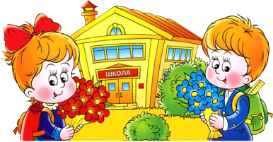

Замолотских Светлана Александровна

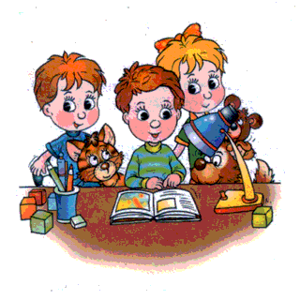
Список учащихся

№ | № личн.  дела | Ф.И.О. | Пол | Дата рождения
1 | 120 | Асташов Денис Викторович | м | 10.03.06
2 | 649 | Басова Виктория Валерьевна | ж | 28.11.05
3 | 52 | Гаршина Ксения Владимировна | Ж | 04.08.06
4 | 53 | Горлов Даниил Алексеевич | М | 7.04. 06
5 | 54 | Гузнаева Ульяна Юрьевна | Ж | 15.04.06
6 | 260 | Дрютов Максим Вячеславович | М | 15.09.06
7 | 261 | Дуванова Алёна Денисовна | Ж | 09.06.06
8 | 27 | Емельянов Андрей Александрович | М | 01.08.06
9 | 46 | Ивакина Дарья Евгеньевна | Ж | 23.02.07
10 | 47 | Ивакина Маргарита Владимировна | Ж | 30.08.06
11 | 48 | Иванов Андрей Сергеевич | М | 01.09.06
12 | 19 | Измайлова Татьяна Витальевна | Ж | 20.04.06
13 | 971 | Казьминский Конст. Алексеевич | М | 03.06.06
14 | 972 | Киселёва Елизавета Сергеевна | Ж | 30.06.06
15 | 973 | Кошелева Елена Александровна | Ж | 05.12.06
16 | 974 | Крючков Александр Сергеевич | М | 30.05.06
17 | 975 | Курцев Максим Сергеевич | М | 12.03.06
18 | 976 | Кустова Арина Дмитриевна | Ж | 27.11.06
19 | 977 | Кутищев Кирилл Анатольевич | М | 16.11.06
20 | 180 | Левченко Владислав Владимирович | М | 07.04.06
21 | 181 | Леонов Максим Александрович | М | 13.09.06
22 | 226 | Несветаева Дарья Александровна | Ж | 12.05.06
23 | 575 | Писарева Вероника Витальевна | Ж | 3.11.06
24 | 576 | Постольник Ангелина Николаевна | Ж | 06.03.07
25 | 506 | Самойлова Анастасия Сергеевна | Ж | 14.09.06
26 | 507 | Соловьёва Марина Александровна | Ж | 24.02.06
27 | 317 | Ташлаков Алексей Алекссевич | М | 17.04.06
28 | 318 | Телегина Ирина Александровна | Ж | 29.08.06
29 | 319 | Терновых Максим Владиславович | М | 08.06.06
30 | 17 | Харин Иван Алексеевич | М | 23.03.06
31 | 23 | Ямчук Никита Андреевич | М | 12.04.06
32 | 24 | Ясаков Сергей Алексеевич | М | 01.06.06

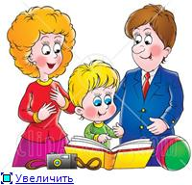

Ф.И.О. родителей,
контактный телефон, адрес

№ | Ф. И. О. | Адрес | Телефон
1 | Асташова Светлана Николаевна  Асташов Виктор Иванович | Лермонтова, 3  1 Никольская, 91 | 89525996724  89046938667
2 | Басова Ольга Александровна  Басов Валерий Валерьевич
3 | Телегина Ольга Михайловна  Телегин Евгений Викторович | Некрасова, 6 а  Строительная, 17 | 89205011999  89042932928
4 | Горлова Наталия Александровна  Горлов Алексей Владимирович
5 | Гузнаева Ирина Владимировна | Новоселов д.8 кв. 8  Чайковского, 5 а | 89065915120  89202455565
6 | Дрютова Екатерина Николаевна  Дрютов Вячеслав Николаевич
7 | Дуванова Татьяна Александровна  Дуванов Денис Иванович | Кутузова д. 9.кв.1  Энгельса, 6 | 89508001509  89525968522
8 | Емельянова Ирина Юрьевна  Емельянов Александр Владимиров
9 | Ивакина Ольга Леонидовна  Ивакин Евгений Николаевич | Красноармейская, 16 а  Энгельса, 63 | 89601493549  89601476648
10 | Ивакина Галина Владимировна  Ивакин Владимир Николаевич
11 | Иванова Ирина Вячеславовна | Чернышевского, 21 .кв. 1  Свободная, 76 | 89205047170  89508031700
12 | Измайлова Марина Валентиновна  Измайлов Виталий Викторович
13 | Казьминская Людмила Владимир.  Казьминский Алексей Вячеславов | М. Коммуны, 21 а  Есенина, 14 | 89046953180  89066842029
14 | Киселёва Татьяна Анатольевна  Киселёв Сергей Александрович
15 | Кошелева Татьяна Сергеевна  Кошелев Александр Юрьевич | Некрасова, 63  Октябрьская, 38 | 89525965628  89202479913
16 | Крючкова Татьяна Ивановна  Крючков Сергей Викторович
17 | Курцева Галина Анатольевна | Успенского, 25  Некрасова, 10 | 89525966749  89205092998
18 | Кустова Полина Александровна  Кустов Дмитрий Викторович
19 | Кутищева Любовь Сергеевна  Кутищев Анатолий Николаевич | Добролюбова, 120  1 Никольская, 81 | 89601481651  89066887939
20 | Левченко Ольга Александровна  Левченко Владимир Иванович
21 | Леонова Оксана Ивановна  Леонов Александр Владимирович | Котова, 12  М. Коммуны, 7 а | 89066832810  89042838929
22 | Несветаева Евгения Владимировна  Несветаев Александр Михайлович
23 | Писарева Татьяна Михайловна  Писарев Виталий Николаевич | Радищева, 71  Горького, 25 кв. 2 | 89513001770  89046905070
24 | Постольник Татьяна Викторовна  Постольник Николай Иванович
25 | Самойлова Ирина Васильевна  Самойлов Сергей Иванович | Радищева, 78  Строительная, 51 | 89202407328  89205461531
26 | Соловьева Светлана Андреевна  Соловьев Александр Владимиров
27 | Ташлакова Зинаида Николаевна  Ташлаков Алексей Владимирович | Октябрьская, 31  Чайковского, 15 | 89205152733  89056871439
28 | Телегина Татьяна Викторовна  Телегин Александр Иванович
29 | Терновых Надежда Михайловна | Радищева, 55  Ломоносова, 38 | 89513037567  89205037651
30 | Харина Наталья Васильевна  Харин Алексей Алексеевич
31 | Ямчук Наталия Владимировна  Ямчук Андрей Леонидович | Энгельса, 47 а  Энгельса,62 кв. 4 | 89205183334  9046953253
32 | Ясаков Екатерина Игоревна Ясаков Алексей Викторович

Социально – педагогическая
характеристика класса

Количество учеников – всего: 32, мальчиков: 16, девочек: 16.

Возрастной состав:
 | 2005 | 2006 | 2007 | всего
мальчики | - | 16 | - | 16
девочки | 1 | 13 | 2 | 16
всего | 1 | 29 | 2 | 30

1.Воспитывает одинокая мать: 2

ФИО матери | ФИО,  всех детей | Дата рождения детей | Домашний адрес,  телефон
Терновых Надежда Михайловна | Терновых Максим Владиславович | 08.06.06 | ул. Радищева д. 55  2-37-06
Гузнаева Ирина Владимировна | Гузнаева Ульяна  Юрьевна | 15.04.06 | ул. Новосёлов д. 8 «А» кв. 8 4-14-56

2.Воспитывает разведенная мать: 2

ФИО матери | ФИО,  всех детей | Дата рождения детей | Домашний адрес,  телефон
Писарева Татьяна  Михайловна | Писарева Вероника | 03.11. | ул. Школьная, д. 5 а
 | Витальевна | 2006
Харина Наталья Васильевна | Харин Иван Алексеевич | 03.06.2006 | ул. Ломоносова д. 38  4-20-94

3. Многодетные семьи: 6 (имеющие удостоверение многодетной семьи)

ФИО родителей | ФИО,  всех детей | Дата рождения детей | Домашний адрес,  телефон
Кошелева Татьяна Сергеевна  Кошелев Александр Юрьевич | Кошелева Елена Александровна | 05.12.2006 | ул. Некрасова д. 63  4-21-35
 | Кошелев Денис Александрович | 09.01.2005
 | Кошелев Захар Александрович | 23.03.2010
Измайлова Марина Витальевна  Измайлов Виталий Викторович | Измайлов Даниил Витальевич | 10.03.1998 | ул. Свободная д. 76  2-38-30
 | Измайлова Анна Витальевна | 04.03.2004
 | Измайлова Татьяна Витальевна | 20.04.2006
Ташлакова Зинаида Николаевна  Ташлаков Алексей Владимирович | Ташлаков Никита Алексеевич | 29.08.2001 | ул. Октябрьская  д. 31  4-23-48
 | Ташлаков Алексей Алексеевич | 17.04.2006
 | Ташлаков Владимир Алексеевич | 07.09.2012
Крючкова Татьяна Ивановна  Крючков Сергей Викторович | Крючков Дмитрий Сергеевич | 15.07.2004 | ул. Октябрьская  д. 38  4-21-91
 | Крючков Александр Сергеевич | 30.05.2006
 | Крючков Михаил Сергеевич | 21.02.2012
Ивакина Галина Владимировна  Ивакин Владимир Николаевна | Ивакин Данила Владимирович | 20.08.2002 | ул. Энгельса д. 63  4-18-61
 | Ивакина Маргарита Владимировна | 30.08.2006
 | Ивакина Ангелина Владимировна | 24.10.2011

4. Малообеспеченные семьи: 1 (только состоящие на учете в УСЗН)
ФИО  ребенка | Дата рождения детей | ФИО родителей | Домашний адрес,  телефон
Гузнаева Ирина Владимировна | Гузнаева Ульяна  Юрьевна | 15.04.06 | ул. Новосёлов д. 8 «А» кв. 8 4-14-56

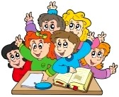
Характеристика класса

В классе 32 человек. Из них 16 девочек и 16 мальчиков. Коллектив сформировался из групп детского сада «Солнышко», «Малыш», «Непоседа». Дети подобраны разного возраста: 2005-2006-2007 годов рождения.
Все дети организованные, владеют навыками самообслуживания. Все умеют считать, читать, Многие читают предложениями. У всех развита моторика руки, кроме Асташова Дениса. Имеют пространственные представления, понимают смысл слов «больше», «меньше», «столько же». Все эти ребята очень ответственно подходят к учёбе, переживают за успеваемость. Отличаются старательностью и аккуратностью Ясаков Сергей и Дрютов Максим, Гузнаева Ульяна и Соловьёва Марина. В основном дети спокойные, хорошо ведут себя на уроках и переменах. Но есть гиперактивные дети. Это Левченко Владислав, Ивакина Маргарита, Ивакина Дарья, Иванов Андрей. Эти дети подвижные, им трудно сидеть на уроке, любят игры высокой интенсивности. Есть дети, у которых быстро рассеивается внимание. Это Асташов Денис, Крючков Александр, Басова Виктория, Харин Иван, Ямчук Никита. У детей разные интересы. На переменах играют в настольные игры, , любят собирать пазлы, лего. Многие любят мастерить различные поделки, рисовать, проводить время за компьютером. Среди детей много любознательных, поэтому участвуют в олимпиадах.
В классе наметились лидеры: Дрютов Максим, Гузнаева Ульяна, Постольник Ангелина, Кустова Арина, Дуванова Алёна. Явного лидера в классе еще нет, но ребята проявляют уже активность в подготовке мероприятий, готовятся к традиционным классным часам. Но в классе есть еще ребята, которые не могут, в силу своих особенностей, полностью контролировать свое поведение, бывают излишне шумны и подвижны. Этим ученикам уделяется особое внимание (беседы с учителями, родителями, индивидуальные беседы с самими ребятами).
Психологический климат в классе очень хороший. Ребята хорошо воспитаны, вежливые, культурные. У них присутствует чувства сопереживания, доброжелательности.
На начальном этапе создания сплоченного, дружного коллектива большую работу провожу с родителями: анкетирование, опрос. Стараюсь узнать о каждом ребёнке, что они умеют делать, чем любят заниматься, какие игры предпочитают, какие обязанности умеют дома. Родители детей класса активны, откликаются на просьбы учителя. Советы воспринимают положительно. Родительский комитет старается создать благоприятные условия для жизни детей в социуме: оказывает помощь в подготовке мероприятий.
Многие ребята заняты во внеурочное время в спортивных секциях, в музыкальных и художественных школах.
Вся работа учителя направлена на воспитание чувства коллективизма, создание благоприятной атмосферы на уроках и во внеурочное время.

Циклограмма классного руководителя
Ежедневно
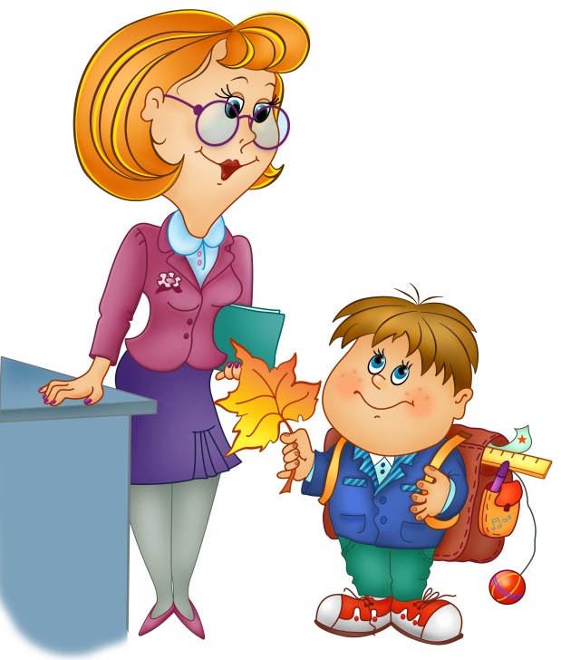
1. Работа с опаздывающими и выяснение причин отсутствия учеников на занятиях.
2. Организация питания учащихся.
3. Организация дежурства в классном кабинете.
4. Индивидуальная работа с учащимися.
Еженедельно
1. Проверка дневников учащихся.
2. Проведение мероприятий по плану.
3. Работа с родителями.
4. Взаимодействие с учителями предметниками.
5. Работа с активом класса.
Ежемесячно
1. Посещение уроков в своём классе.
2. Взаимодействие с медработником школы и социальным педагогом.
4. Встреча с родительским комитетом.
Один раз в четверть
1. Сдача отчетности по итогам учебной и воспитательной деятельности.
2. Участие в работе семинара классных руководителей.
4. Коррекция плана воспитательной работы на новую четверть.
5. Проведение родительского собрания.
Один раз в год
1. Проведение открытого мероприятия.
2. Оформление личных дел учащихся.
3. Анализ и составление плана работы с классным коллективом.
4. Сбор статистических данных о классе.
Цели воспитательной работы

Цель: выявить и развить добрые наклонности детей живой практической деятельностью, воспитывать внутренние качества, развивать их душу, ум, здоровье.

Задачи: На основе изучения личности учащихся, их интересов, стремлений и желаний создать максимум условий для физического, интеллектуального, нравственного и духовного развития детей.

- Оказание помощи ребенку в преодолении трудностей в различных видах деятельности, формирование самостоятельности.
- Развитие интеллекта средствами внеклассной работы.
- Формирование потребности в творческой деятельности.
- Развитие художественно-эстетических способностей.
- Воспитание общительности, своей общности с коллективом, духа товарищества и сотрудничества, желания оказывать помощь друг другу.
- Способствовать созданию у детей ярких эмоциональных представлений о нашей Родине, об окружающем мире и приобщению к национальным традициям.
- Формирование жизненно важных трудовых навыков и нравственных представлений: формирование у детей таких ценных качеств и привычек поведения, как стремление говорить правду, поступать по справедливости, стремление быть смелым, организованным, исполнительным, уважительным, нетерпимым к лени, зазнайству, грубости, лжи.
- Воспитание любви к чтению, развитие любознательности, любви к природе, к здоровому образу жизни.

Программа работы с семьями учащихся

Цель: активизация деятельности родительского коллектива в жизни класса и школы; педагогическое просвещение родителей.

Задачи: создать единое сообщество учащихся, учителя и родителей; провести информационно-просветительскую работу с родителями.
Работа с родителями осуществляется по следующим направлениям:
- последовательное двустороннее общение;
- педагогическое просвещение родителей;
- привлечение родителей в воспитательный и образовательный процесс через различные формы.
Родительский комитет
№ | Ф.И.О. | Адрес | Телефон
1 | Курцева Галина Анатольевна | ул. 1. Никольская, д. 81 а | 9525966749
2 | Гузнаева Ирина Владимировна | ул. Новоселов д. 8- а кв.8 | 9065915120
3 | Басова Ольга Александровна | ул. I Никольская, д. 91 | 9046938667
4. | Киселёва Татьяна Анатольевна | ул. Есенина д. 14 | 9066842029
5. | Дрютов Вячеслав Николаевич | ул.Чайковского д. 5 а | 9205033853
План проведения родительских собраний на 2013-2014 учебный год
№ | Тема | Дата проведения
1 | Ваш ребёнок - первоклассник. | сентябрь
2 | Итоги адаптационного периода. | октябрь
3 | Папа, мама, я – читающая семья. | декабрь
4 | Поощрение и наказание детей в семье. | февраль
5 | Об итогах учебного года. | май

В течение учебного года планируются регулярные встречи с родительским комитетом, индивидуальное консультирование и беседы с учащимися.

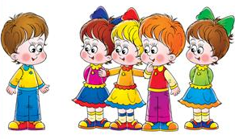

Учет посещения родительских собраний
№ | Ф.И.О. ученика | Дата посещения
1.
2.
3.
4.
5.
6.
7.
8.
9.
10.
11.
12.
13.
14.
15.
16.
17.
18.
19.
20.
21.
22.
23.
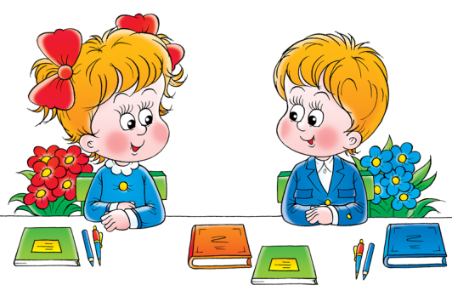
Наши обязанности:
1. Командир
Оказывает помощь учителю, выполняет мелкие поручения. Выясняет, кто и по какой причине отсутствует. Отвечает за состояние дисциплины на уроке.
2. Журналист
Отвечает за подборку новостей нашего коллектива. Ведет рубрики «Наши достижения», «Наши увлечения», «Смешинки на уроках», «Так нельзя!».
3. Главврач
Еженедельно проводит рейды-проверки наличия у одноклассников санитарно-гигиенических принадлежностей. Ведет в классе профилактическую работу по предотвращению инфекционных заболеваний. Контролирует мытье рук перед посещением столовой. Следит за внешним видом учащихся: прической, сменной обувью, состоянием одежды, чистотой рук. Сообщает классу о результатах проверок.
4. Библиотекарь
Составляет список учебников, полученных в библиотеке. Контролирует сохранность книг: наличие обложки, чистоту страниц, прочность переплета, наличие закладки.
5. Цветовод
Ежедневно поливает цветы. Следит за возникновением заболеваний или появлением вредителей. Осуществляет лечебно-профилактические мероприятия: опрыскивания, рыхление, удаление больных растений.
6. Физорг
Организует ежедневную утреннюю зарядку. Помогает учителям в проведении физкультминуток во время уроков. Поддерживает связь с учителями физкультуры, сообщает классу обо всех планируемых в школе спортивных мероприятиях.

Работа с «трудными» детьми
1. Запись бесед с ребёнком (каждую беседу записывать отдельно):
а) дата;
б) тема беседы;
в) краткое содержание;
г) поведение ребёнка во время беседы;
д) его отношение к происходящему;
е) его выводы по беседе
По истечении времени записать анализ изменения поведения ребёнка.
2. Запись бесед с родителями ребёнка (каждую беседу записывать отдельно):
а) дата;
б) тема беседы;
в) краткое содержание;
г) отношение родителей к происходящему, их мнение;
д) ваши выводы по беседе с родителями.
По истечении времени записать анализ изменения поведения ребёнка.
3. Посещения ребёнка на дому и проводимые беседы родителей в домашних условиях (каждое посещение записывать отдельно). Характеристика ребёнка, акт обследования домашних условий проживания учащегося (1 - раз на начало учебного года, 2 - раз на конец учебного года)

4. Протокол классного сбора учащихся данного класса, на котором:
а) ученики обсудили поведение своего товарища или группы ребят;
б) возможны обсуждения поступков, а также негативных явлений в классе.
В протоколе указать:
а) дата;
б) повестка дня;
в) количество присутствующих учащихся;
г) выступления ребят по обсуждаемой теме;
д) решение классного сбора по выбранному вопросу.
По истечении времени записать анализ изменения поведения ребёнка.
5. Запись беседы родительского совета класса с учащимся и его родителями:
а) дата;
б) тема беседы;
в) краткое содержание;
г) ответы ребёнка и родителей на поставленные вопросы по теме во время беседы;
д) отношение ребёнка и родителей к происходящему;
е) принятое решение родительского комитета.
По истечении времени записать анализ изменения поведения ребёнка.

6. Докладная записка, которая содержит информацию о решаемом вопросе, о принятых мерах учителем (всё перечисленное раннее представляется документально), и просьбе в содействии администрации в решении данного вопроса.

Замечания и предложения
Дата | Замечания и предложения | Отметка о выполнении

Анализ работы, проведённой в 2012 – 2013 уч. году.
Воспитание является одним из важнейших компонентов образования в интересах человека, общества, государства. Основными задачами воспитания на современном этапе развития нашего общества являются: формирование у обучающихся гражданской ответственности и правового самосознания, духовности и культуры, инициативности, самостоятельности, способности к успешной социализации в обществе и активной адаптации на рынке труда.
Моей задачей, как классного руководителя, является сохранение исторической преемственности поколений, развитие национальной культуры, воспитание бережного отношения к историческому и культурному наследию народов России.
В соответствии со стратегическими целями государства по обеспечению стабильного и устойчивого социального развития, укрепления обороноспособности страны вся воспитательная работа по патриотическому воспитанию направлена на дальнейшее формирование патриотического сознания российских граждан как важнейшей ценности, одной из основ духовно-нравственного единства общества. Это является главной целью всей воспитательной работы.
Для достижения этой цели необходимо решить следующие задачи:
- продолжить создание системы патриотического воспитания;
- повышать качество патриотического воспитания;
-проводить организаторскую внеклассную деятельность с целью дальнейшего развития патриотизма как стержневой духовной составляющей России.
Вся воспитательная работа была построена на развитие военно-патриотического сознания. В связи с этим была выбрана подпрограмма «Я и моё Отечество» из основной программы воспитания образовательного учреждения «Я-Гражданин России».
Комплекс программных мероприятий предусматривает охват патриотическим воспитанием всех учащихся в классе. Системой мер по совершенствованию процесса патриотического воспитания предусматривается:
- воспитание гордости за Российское государство, его свершения.
Так, на классных часах было организовано изучение государственной символики России, порядка официального использования государственного флага, герба и гимна Российской Федерации. Проводились конкурсы, выставки и экспозиции по вопросам патриотического воспитания детей с использованием государственных символов России. Через внеклассные мероприятия осуществлялось знакомство с историей своей семьи, города, области, региона.
- воспитание готовности к достойному и самоотверженному служению обществу и государству, к выполнению обязанностей по защите Отечества.
С этой целью проводилась игра-состязание «Папа, я – дружная семья», концерт-поздравление для мальчиков ко Дню Защитника Отечества.
Так, на классных часах проводятся Уроки мужества «Путь к Победе», «Служил он великому делу», «О тех, кто отстоял Сталинград», «Ради жизни на Земле».
Системой мер по развитию основ патриотического воспитания на следующий учебный год предусматривается:
- продолжение исследований в сфере патриотического воспитания и использование из результатов в практической деятельности;
- разработка форм, методов и средств патриотического воспитания;
- продолжение работы классного руководителя по воспитанию патриотических чувств, любви к Родине.
-развивать чувство гордости за свою страну, уважение к людям старшего поколения, героям ВОВ
Огромная работа проводилась по развитию эмоционально – чувственной сферы личности. Наиболее удались такие мероприятия, как Дни именинника, на которые дети готовили подарки, сюрпризы, праздник 8 Марта.
Большое внимание уделялось профилактике дорожно-транспортного травматизма. Проводились игры, викторины, классные часы. Был проведен праздник «Прощай, начальная школа» с приглашением аниматоров и шоу «Мыльных пузырей» из города Липецка.
Работа с родителями велась на должном уровне. Посещались все семьи с целью выявления жилищных условий.
В целом воспитательная работа в прошедшем году велась успешно. Необходимо усилить индивидуальную работу с «трудными» и одарёнными детьми.

План – сетка.
Духовно-  нравственное воспитание | Общеинтеллек-  туальное  воспитание | Общекультурное  воспитание | Спортивно- оздоровительное  воспитание | Социальное  воспитание
«Права и обязанности школьника» | «Безопасное движение» | «День Знаний» | «Как сказать «нет» вредным привычкам». | «Дорога глазами детей»
«От маленькой искры большой пожар бывает». | «Путешествие в страну здоровья». | «Ты – ученик». | Глаза- главные помощники человека. | «Юный пожарный».
«Твоя семья» | «Символы государства». | «Школа вежливости» | «Кто лидер?» | «Дружат дети на планете»
«Я- гражданин России». | «Взял билет на самолет- вместе встретим Новый год». | «Наш весёлый Новый год». | «Расти здоровым». | «Мастерская Деда Мороза».
«Хлеб – всему голова» | «Красный, жёлтый, зелёный». | «Как я провел зимние каникулы». | «Будь здоров». | «Проказы матушки – зимы».
«О героях былых времен» | «Подарок в ладошке» | «Я и мои товарищи». | «А ну-ка, добры молодцы!» | Подарки папам.
«Моя семья». | «О вреде курения». | «Берегите книгу». | «Мы ищем Золушку» | Подарки мамам.
«Это надо помнить». | «День- космонавтики» | «Здравствуйте». | «Твоё здоровьё – в твоих руках». | Подарки  ветеранам Вов.
«Ордена и медали Вов». | «На улице – не в комнате, о том, ребята, помните!» | «Вот, какие мы стали!» | Весёлые старты. | Поздравление ветеранам Вов.

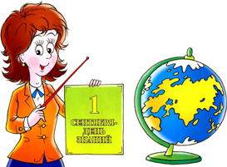

Направления | Мероприятия | Ответственные | Дата проведения
Общекультурное  (художест.- эстетическое  воспитание) | Линейка «День Знаний». | Кл. рук. | 2.09.
Духовно-нравственное  (гражданско-патриотическое  воспитание | Беседа «Права и обязанности школьника» | Кл. рук. | 13.09
Социальное  (общественно- полезный труд) | Конкурс рисунков «Дорога глазами детей» | Кл. рук. | В течение  месяца
Общеинтеллектуальное (научно-познавательная  и проектная деятельность) | Беседа по ПДД «Безопасное движение» | Кл. рук.  Требунских В. А. | 20.09
Спортивно- оздоровительное | Ролевая игра  «Как сказать «нет» вредным привычкам». | Кл. рук. | 27.09

Направления | Мероприятия | Ответственные | Дата проведения
Общекультурное  (художест.- эстетическое  воспитание) | - Классный час «Ты - ученик». | Кл. рук. | 04.10
Духовно-нравственное  (гражданско-патриотическое  воспитание | - Беседа «От маленькой искры большой пожар бывает» | Кл. рук.  Требунских В. А. | 11.10
Социальное  (общественно - полезный труд) | Конкурс рисунков «Юный пожарный» | Кл. рук. | В течение  месяца
Общеинтеллектуальное (научно-познавательная  и проектная деятельность) | Беседа «Путешествие в страну здоровья». | Кл. рук. | 18.10
Спортивно- оздоровительное | Беседа «Глаза - главные помощники человека» | Кл. рук. | 25.10

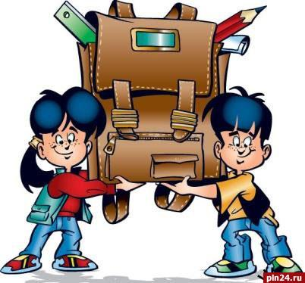

Направления | Мероприятия | Ответственные | Дата проведения
Общеинтеллектуальное (научно-познавательная  и проектная деятельность) | Классный час « Символы государства». | Кл. рук. | 01.11
Духовно-нравственное  (гражданско-патриотическое  воспитание) | 1. Классный час «Твоя семья» | Кл. рук. | 15.11
Социальное  (общественно – полезный труд) | - Конкурс рисунков «Дружат дети на планете!» | Кл. рук. | В течение месяца
Общекультурное  (художест.- эстетическое  воспитание) | Беседа «Школа вежливости». | Кл. рук. | 22.11
Спортивно - оздоровительное | Соревнования «Кто лидер»? | Кл. рук.  Нартов Д. К | 29.11

Направления | Мероприятия | Ответственные | Дата проведения
Духовно-нравственное  (гражданско-патриотическое  воспитание) | Классный час «Я – гражданин России». | Кл. рук. | 06.12
Спортивно –  оздоровительное | Классный час «Расти здоровым» | Кл. рук. | 13.12
Социальное  (общественно - полезный  труд) | Мастерская Деда Мороза. | Кл. рук. | В течение месяца
Общеинтеллектуальное  (научно-познавательная  и проектная деятельность) | Беседа «Взял билет на самолет –  вместе встретим Новый год». | Кл. рук. | 20.12
Общекультурное  (художест.- эстетическое  воспитание) | Праздник «Наш весёлый Новый год» | Кл. рук. | 27.12

Направления | Мероприятия | Ответственные | Дата проведения
Общекультурное  (художест.- эстетическое  воспитание) | Классный час «Как я провел зимние каникулы». | Кл. рук. | 17.01
Общеинтеллектуальное (научно-познавательная  и проектная деятельность) | Викторина «Красный, желтый, зеленый». | Кл. рук.  Требунских В. А. | 24.01
Социальное  (общественно - полезный  труд) | Конкурс рисунков «Проказы матушки-зимы» | Кл. рук. | В течение месяца
Духовно-нравственное  (гражданско-патриотическое  воспитание) | Классный час «Хлеб – всему голова».  (О блокаде Ленинграда) | Кл. рук. | 31.01
Спортивно - оздоровительное | Беседа «Будь здоров». | Кл. рук. | 20.01
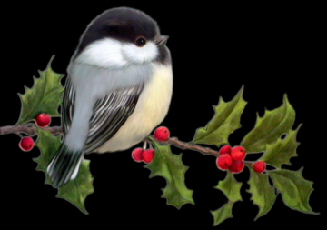

Направления | Мероприятия | Ответственные | Дата проведения
Общекультурное  (художест.- эстетическое  воспитание) | Беседа «Я и мои товарищи». | Кл. рук. | 7.02
Общеинтеллектуальное (научно-познавательная  и проектная деятельность) | Беседа «Подарок в ладошке».  День Святого Валентина. | Кл. рук. | 14.02
Спортивно - оздоровительное | Конкурс «А ну-ка, добры молодцы!» | Кл. рук.  Нартов Д. К. | 24.02
Духовно-нравственное  (гражданско-патриотическое  воспитание) | Классный час «О героях былых времён». | Кл. рук. | 28.02
Социальное  (общественно - полезный  труд) | В классной мастерской. Подарки папам. | Кл. рук. | В течение месяца

Направления | Мероприятия | Ответственные | Дата проведения
Социальное  (общественно - полезный  труд) | В классной мастерской. Подарки мамам. | Кл. рук. | В начале месяца
Спортивно - оздоровительное | Конкурс «Мы ищем золушку».  Праздник 8 марта. | Кл. рук. | 7.03
Духовно-нравственное  (гражданско-патриотическое  воспитание) | Моя семья: составление родословной | Кл. рук. | 14.03
Общеинтеллектуальное (научно-познавательная  и проектная деятельность) | Беседа о вреде курения. | Кл. рук. | 16.03
Общекультурное  (художест.- эстетическое  воспитание) | Беседа «Береги книгу». | Кл. рук. | 21.03

Направления | Мероприятия | Ответственные | Дата проведения
Спортивно - оздоровительное | Беседа «Твоё здоровье – в твоих руках». | Кл. рук.  Требунских В.А. | 04.04
Общеинтеллектуальное (научно-познавательная  и проектная деятельность) | Классный час «День космонавтики». | Кл. рук. | 11.04
Общекультурное  (художест.- эстетическое  воспитание) | Беседа «Здравствуйте». | Кл. рук. | 18.04
Духовно-нравственное  (гражданско-патриотическое  воспитание) | Классный час «Это надо помнить». | Кл. рук. | 25.04
Социальное  (общественно - полезный  труд) | Подарки ветеранам. | Кл. рук. | В течение месяца

Направления | Мероприятия | Ответственные | Дата проведе  ния
Духовно-нравственное  (гражданско-патриотическое  воспитание) | Классный час  «Ордена и медали Великой Отечественной войны». | Кл. рук. | 02.05
Общеинтеллектуальное (научно-познавательная  и проектная деятельность) | Классный час  «На улице – не в комнате, о том, ребята, помните!» | Кл. рук.  Требунских В. А. | 16.05
Социальное  (общественно - полезный  труд) | В классной мастерской. Подарки ветеранам Вов. | Кл. рук. | В течение месяца
Спортивно - оздоровительное | Весёлые старты. | Кл. рук.  Нартов Д. К. | 18.05
Общекультурное  (художест.- эстетическое  воспитание) | Праздник «Вот, какие мы стали!» | Кл. рук. | 22.05

Десять заповедей для родителей
Не жди, что твой ребенок будет таким, как ты или таким, как ты хочешь. Помоги ему стать не тобой, а собой.
Не требуй от ребенка платы за все, что ты для него сделал. Ты дал ему жизнь, как он может отблагодарить тебя? Он даст жизнь другому, тот — третьему, и это необратимый закон благодарности.
Не вымещай на ребенке свои обиды, чтобы в старости не есть горький хлеб. Ибо что посеешь, то и взойдет.
Не относись к его проблемам свысока. Жизнь дана каждому по силам и, будь уверен, ему она тяжела не меньше, чем тебе, а может быть и больше, поскольку у него нет опыта.
Не унижай!
Не забывай, что самые важные встречи человека — это его встречи с детьми. Обращай больше внимания на них — мы никогда не можем знать, кого мы встречаем в ребенке.
Не мучь себя, если не можешь сделать что-то для своего ребенка. Мучь, если можешь — но не делаешь. Помни, для ребенка сделано недостаточно, если не сделано все.
Ребенок — это не тиран, который завладевает всей твоей жизнью, не только плод плоти и крови. Это та драгоценная чаша, которую Жизнь дала тебе на хранение и развитие в нем творческого огня. Это раскрепощенная любовь матери и отца, у которых будет расти не «наш», «свой» ребенок, но душа, данная на хранение.
Умей любить чужого ребенка. Никогда не делай чужому то, что не хотел бы, чтобы делали твоему.
Люби своего ребенка любым — неталантливым, неудачливым, взрослым. Общаясь с ним — радуйся, потому что ребенок — это праздник, который пока с тобой.
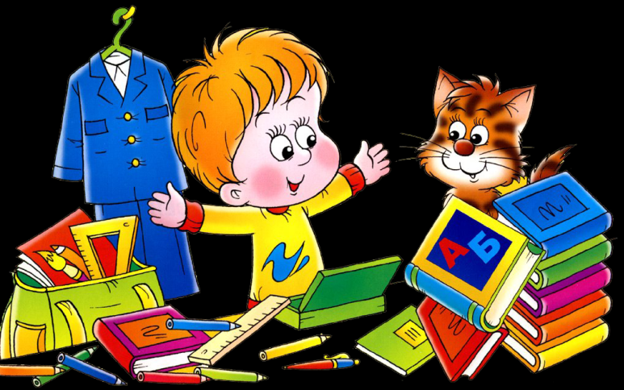
Изучение уровня воспитанности
№ | Фамилия, имя | Особенности  ребёнка | Замечания,  предложения
1 |  | тихий, себе на уме, неусидчивый | быть внимательней, активней
2 |  | активная, любознательная, болтушка | быть собраннее, ответственней
3 |  | общительный, активный, ответственный | учиться управлять своими эмоциями
4 |  | общительная, активная, вертушка | учиться управлять своими эмоциями
5 |  | спокойный, скрытный, себе на уме | быстрее работать
6 |  | активный, неусидчивый | больше самостоятельности
7 |  | неусидчивый,  ленивый | быть собраннее, ответственней, самостоятельней
8 |  | ответственная, любознательная, усидчивая | быть активней
9 |  | добрая, тихая, болтушка, ленивая | проснуться, начать учиться, активизироваться
10 |  | безответственный, ленивый, драчун, врун | быть собраннее, ответственней, самостоятельней
11 |  | тихий, ответственный, усидчивый | быть активней
12 |  | активный, безответственный, неусидчивый | быть ответственным, научиться уважать окружающих
13 |  | добрый, спокойный, отзывчивый | больше внимательности, учиться
14 |  | спокойная, старательная, добрая | быть собраннее, самостоятельней
15 |  | активный, ответственный, любознательный, усидчивый | учиться управлять своими эмоциями
16 |  | ответственный, любознательный | быть активней, учиться управлять своими эмоциями
17 |  | вспыльчивый, безответственный | начать учиться, активизироваться
18 |  | вспыльчивый, усидчивый | быть активней, учиться управлять своими эмоциями
19 |  | спокойная, усидчивая, трудолюбивая, ответственная | быть активней
20 |  | ленивый, неусидчивый, болтун | быть собраннее, ответственней, самостоятельней
21 |  | активный, ответственный, любознательный | учиться управлять своими эмоциями, уважать окружающих
22 |  | активный, ответственный, любознательный | учиться управлять своими эмоциями
23 |  | трудолюбивый,  активный, ответственный | учиться управлять своими эмоциями, уважать окружающих

Сведения о занятости учащихся во внеурочное время
№ | Фамилия, имя | Кружки, секции
 |  | 1 полугодие | 2 полугодие
1
2
3
4
5
6
7
8
9
10
11
12
13
14
15
16
17
18
19
20
21
22
23 |  |  | 